Particionado,Formateo,Montaje

Alejandro Rodríguez Rojas

Índice
1 Introducción 3
2 Ejercicio 1 4
2.1 Diskpart 4
2.1.1 Parte 1 4
2.1.2 Parte 2 6
2.1.3 Parte 4 6
2.1.4 Parte 3 7
2.2 Administrador de Disco 8
2.2.1 Parte 1 8
2.2.2 Parte 2 9
2.2.3 Parte 3 y 4 10
3 Ejercicio 3 11
3.1 Fdisk 11
3.1.1 Parte 1 11
3.1.2 Parte 2 11
3.1.3 Parte 3 12
3.1.4 Parte 4 13
3.2 Gparted 13
3.2.1 Parte 1 13
3.2.2 Parte 2 13
3.2.3 Parte 3 13
3.2.4 Parte 4 13

Introducción

SOLO SE DOCUMENTA Y ENTREGA EL EJER1 (WINDOWS) Y EL EJER3 (LINUX)
Ejercicio 1: Crea un disco virtual de 1 GB y realiza es siguiente esquema de particionado con las dos herramientas de windows: diskpart y administrador de discos.
1.- Crea una única partición con todo el espacio del disco duro para instalar WXP. Tendrá como etiqueta WXP. Debe tener un sistema de ficheros NTFS. Debe ser primaria y estar activa. Asignale la letra Z.
2.- Un amigo nuestro nos ha aconsejado que tengamos una partición para datos. Redimensiona la partición anterior aproximadamente a la mitad del espacio que ocupa.
¿Qué operación es aconsejable realizar antes de hacer el redimensionamiento?
3.- Del espacio que queda libre, vamos asignar el 50% a una partición para Datos que tendrá un sistema de ficheros FAT32 será también primaria, tendrá como etiqueta datos y se colocará al final del espacio disponible. Debes asignarle la letra D.
4.- El espacio que tenemos libre lo vamos a utilizar para instalar un segundo sistema operativo. En este caso Win7. Debes crear una partición primaria, el sistema de ficheros será NTFS y debe ser la nueva partición activa y debe tener la letra F.
Ejercicio 2: Copia el MBR, bórralo, reinicia el equipo y restáuralo.
Ejercicio 3: Crea un disco virtual de 1 GB y realiza es siguiente esquema de particionado con las dos herramientas de linux: fdisk y gparted.
1.- Vamos a crear una partición para instalar WXP. Debe ocupar el 25% del total aproximadamente. Debe ser primaria, y activa. Debes formatearla.
2.- El resto del espacio lo vamos a crear como partición extendida.
3.- Dentro de esa partición extendida vamos a crear dos particiones lógicas. Una con sistema de ficheros EXT3 para Linux con una capacidad del 25 % de la extendida. (Formateala y montala en el directorio /mnt) Otra para la memoria SWAP con una capacidad del doble de la memoria RAM.
4.- Del espacio restante dentro de la extendida vamos a usar el 25% para una partición para Datos que pueda ser visualizada y escrita desde Windows como desde Linux, tambien debe estar formatead y montala en el directorio "compartido" de tu home.

Ejercicio 1

Para crear nuestro nuevo disco duro deberemos ir a nuestro VirtualBox y agregarlo.
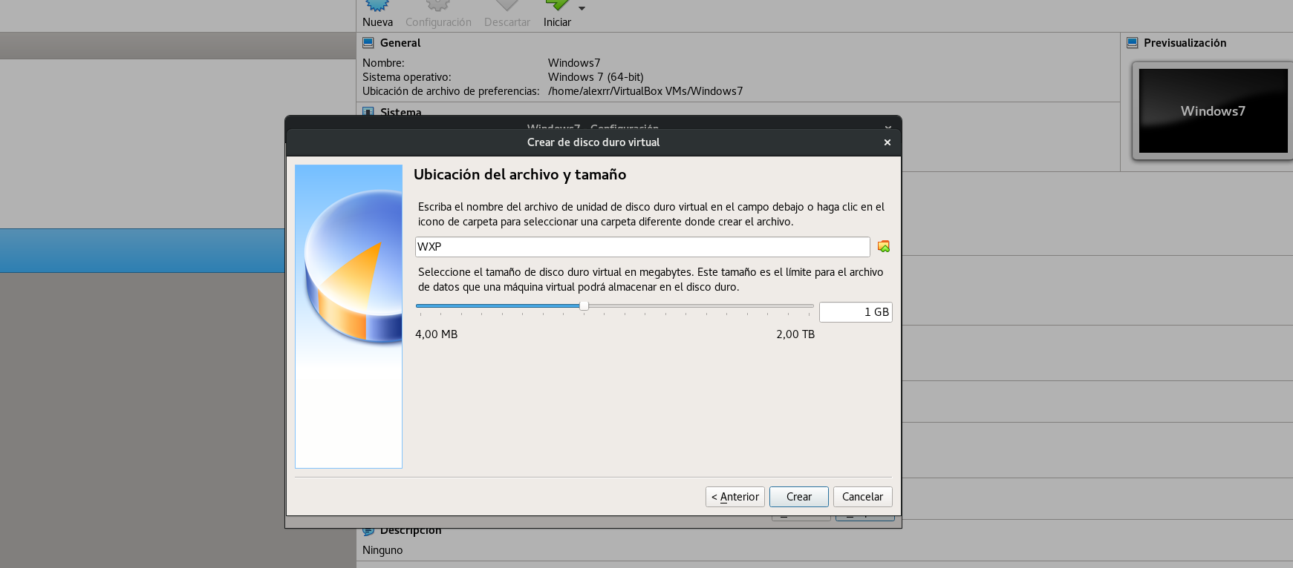

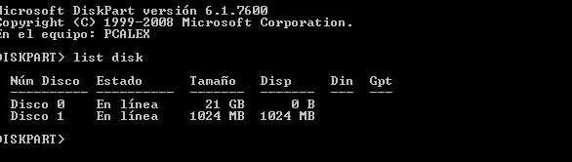

Diskpart

Parte 1

Seleccionamos en este caso el disco 1.
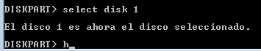

Creamos una partición primaria que ocupe todo el disco.
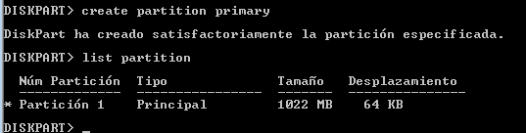

*Ocupa todo el disco debido a que no le asignamos ningún espacio.

Para asignarle el sistema de particionado usamos el comando:
format fs={Formato}
Y ya que le queremos añadir una etiqueta:
format fs={Formato} label=”{Etiqueta}”

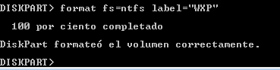

Para asignar la letra simplemente usamos el comando:
assign letter={Letra}

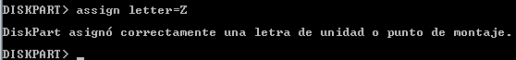

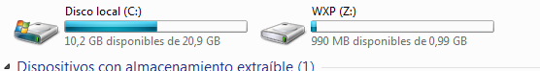

Parte 2

Para modificar el particionado usaremos el comando shrink
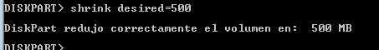

Para poner la partición de la parte 3 al final del disco primero realizaremos la parte 4.

Parte 4

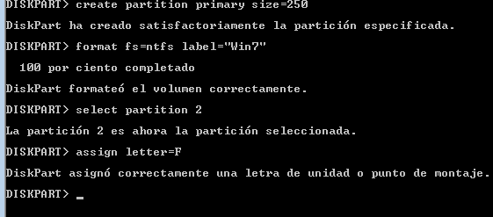

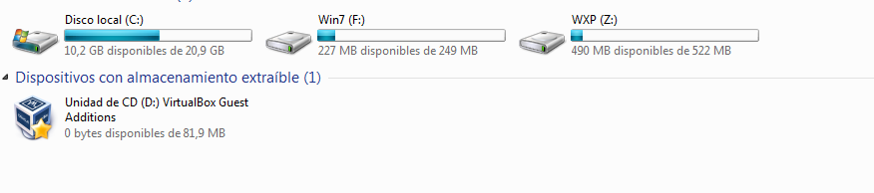

Parte 3

Al tener el Guest addition en la letra D, cambiaré la letra por la G.

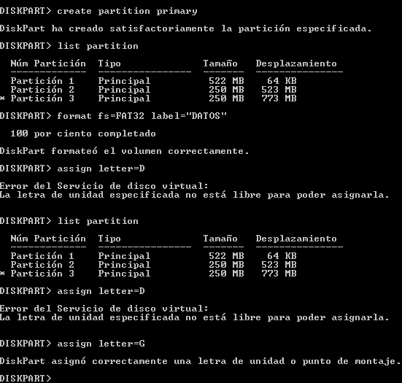

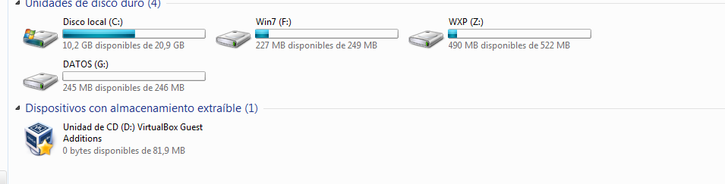

Administrador de Disco

Abrimos el Administrador de discos.

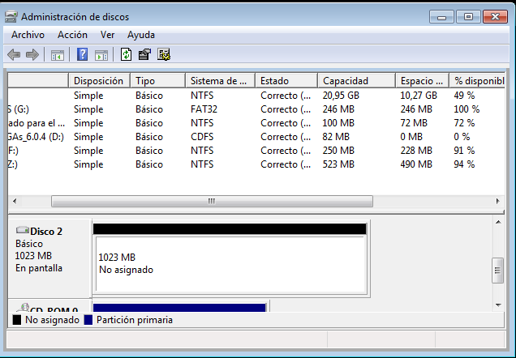

Parte 1
Le damos Click derecho y añadimos un nuevo volumen que ocupe todo el disco.
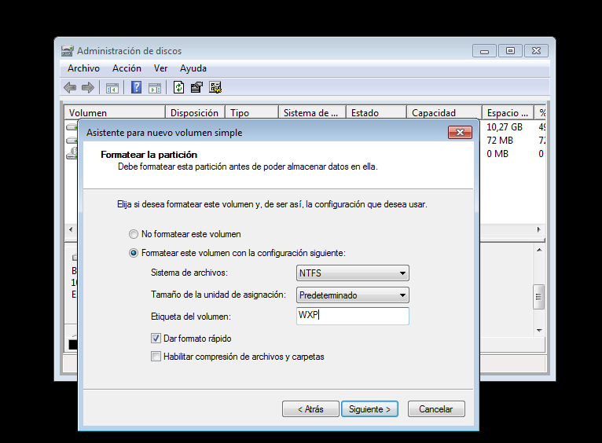

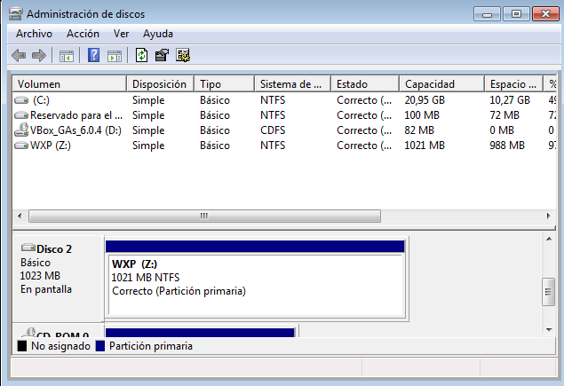

Parte 2

Reducimos el tamaño del disco a la mitad.
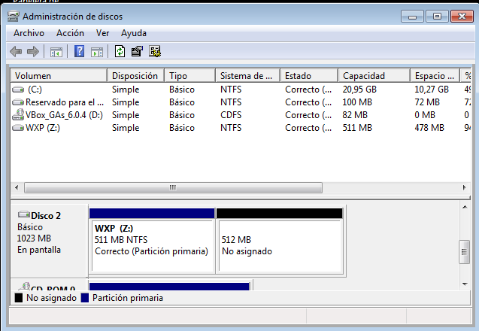

Parte 3 y 4
Asignamos el tamaño de los discos a las dos particiones restantes.

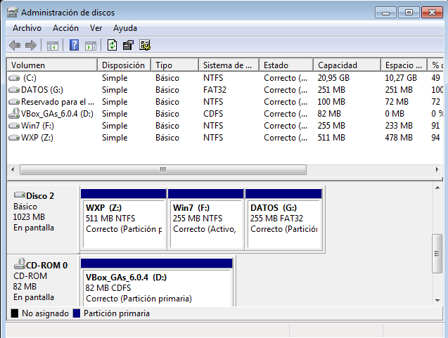

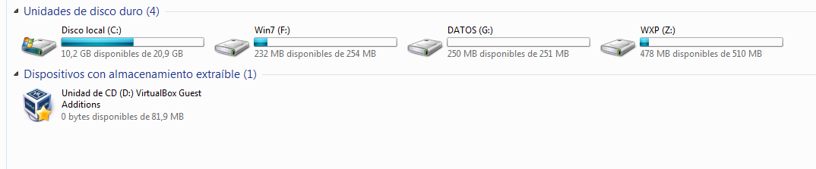

Ejercicio 3
Vamos a realizar un particionamiento en nuestro sistema GNU/Linux.

Fdisk

Parte 1
Verificamos que está añadido el volumen.
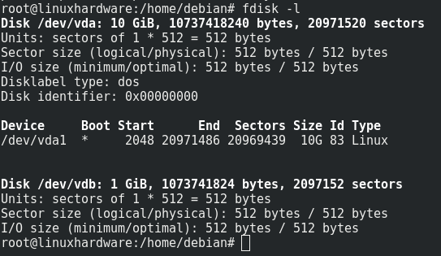

Añadimos el tipo NTFS y le damos 250M que es el 25% aproximadamente.
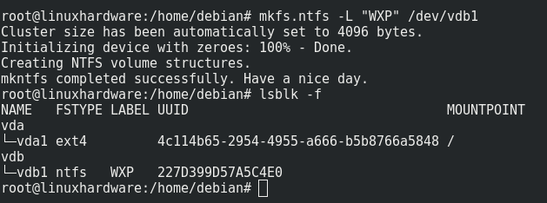

Parte 2
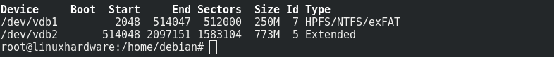

Parte 3

El 25% de 773M es 193,25M por lo que deberemos crear una partición logica de linux de ese tamaño.
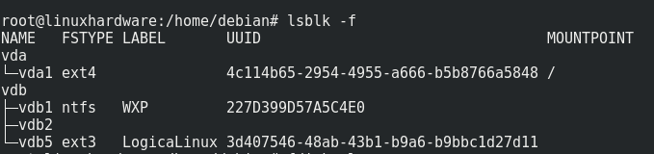

Y la montamos en el directorio /mnt.
Mount /dev/vbd5 /mnt
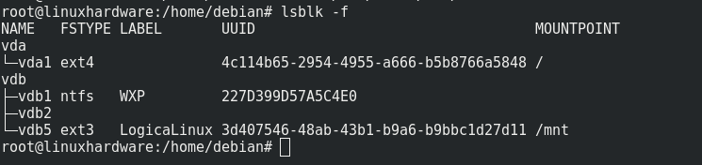

Como la RAM en este caso es 256M el doble sería 512M.
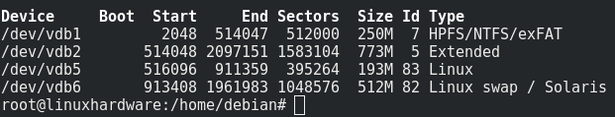

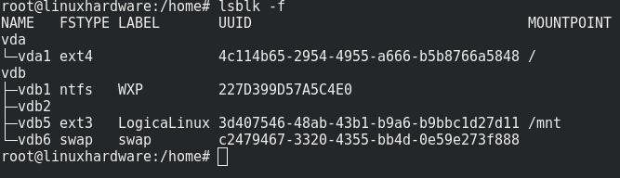

Parte 4

Nos quedan 68M de la extendida, por lo que el 25% de 68M sería 17M.
Creamos el directorio compartido con mkdir compartido.
La partición compatible con windows y linux sería en este caso exfat.
